Конспект урока музыки
по теме:
«Симфонический оркестр»

Урок разработан учителем музыки
МБОУ «Лицей № 186 – «Перспектива»
Приволжского района г. Казани
Дмитриевой О. А.

Технологическая карта урока музыки в 3 классе
Тема урока: Симфонический оркестр |  |  |  |  |  | Тип урока: Урок изучения и закрепления новых знаний
Цель урока: |  |  | Сформировать представление о разнообразии музыкальных инструментов симфонического оркестра, ознакомить учащихся с их видами и тембрами.
Задачи урока: |  |  | Образовательные:  -познакомить учащихся с составом симфонического оркестра;  -установить взаимосвязь между инструментами в зависимости от их вида и способа извлечения звука;  -показать влияние тембров на восприятие характера музыки.
Развивающие:
-развивать логическое мышление, умение сравнивать, классифицировать музыкальные инструменты по видам;
- развивать тембровый слух, умение определять звуковую окраску инструмента узнавать его звучание;
- способствовать развитию самостоятельности и работы в малых группах;
-формировать творческие способности.
Воспитательные:
- воспитывать интерес к изучаемому предмету путем применения игровых методов обучения, создания проблемных ситуаций на уроке;
- создавать атмосферу для творческой деятельности детей;
-воспитывать любовь к музыке на примере лучших образцов отечественного и национального музыкального искусства.
Планируемые образовательные результаты
Предметные  - знать инструменты симфонического оркестра;  - уметь различать группы инструментов симфонического оркестра по звучанию;  - формулировать своё отношение к изучаемому произведению;  - различать чувства, настроения, состояния, выраженные в музыке;  -расширять кругозор об отечественной и национальной музыке. |  |  | Метапредметные  Регулятивные:  -освоение способов решения проблем творческого и поискового характера в различных видах музыкально-творческой деятельности;  -строить свои рассуждения о воспринимаемых свойствах музыки;  -умение оценивать достигнутые результаты.  Познавательные:  -анализировать, интерпретировать и обобщать информацию, которая представлена в тексте;  - анализировать информацию, классифицировать инструменты по существенным признакам, обобщать, делать выводы;  -проводить сравнение и классификацию изученных объектов по заданным критериям.  Коммуникативные:  -осуществляют продуктивное сотрудничество (общение, взаимодействие) со сверстниками и учителем при решении различных музыкально-творческих задач;  - высказывать и отстаивать свою точку зрения, прислушиваться к мнению других, уважать это мнение. |  |  |  |  |  | Личностные  -уважительное отношение к музыке своего народа;  -формирование эстетических потребностей, чувства прекрасного;  -овладение навыками сотрудничества с учителем и сверстниками.  - воспитывать у обучающихся творческие навыки.
Межпредметные связи |  |  | Русский язык, изобразительное искусство.
Ресурсы урока |  |  | Попевка «Веселый оркестр» муз. и сл. Г. Шпадэ-Глазыриной, «Вальс» из сюиты «Маскарад» муз Г. Свиридова, «Марш Советской Армии» муз. С Сайдашева
Формы урока |  |  | Фронтальная, индивидуальная, парная, групповая.
Ход урока
Дидактическая структура урока, с указанием времени |  | Деятельность учителя |  | Деятельность учеников |  |  |  |  |  | Задания для учащихся, выполнение которых приведёт к достижению запланированных результатов
 |  |  |  | Познава-  тельная | Коммуни-  кативная |  | Регулятив-ная
1 | Организационный этап.  1 мин. | Настраивает ребят на учебную работу.  Задает эмоциональный тон урока.  Музыкальное приветствие  «Здравствуйте, ребята,  Встретилась мы снова.  Слушать музыку и петь  Мы уже готовы.» |  |  | Приветствуют педагога. |  |  | Демонстрируют готовность к учебной деятельности.
2 | Актуализация опорных знаний учащихся по теме урока.  3 мин. | Актуализирует проявление у обучающихся установок на сотрудничество и успех в предстоящей работе.  Организовывает погружение в проблему.  - Ребята, сегодня наш урок я начну с приятного сюрприза. Он лежит вот в этом чёрном ящике.  Подсказка: это приглашение, а вот куда попробуйте догадаться по музыкальному фрагменту?  - Молодцы! Вы совершенно правы. Мы отправляемся на концерт оркестровой музыки. И каждый из вас получает пригласительный билет. Давайте, подробно познакомимся с информацией, которая указана на билете.  - Где будет проходить концерт?  - Кто из вас уже посещал большой концертный зал нашего города?  - БКЗ носит имя С. Сайдашева. Как вы думаете, почему? Кем он был?  - Какой концерт нам предстоит услышать?  - Предположите тему нашего урока. |  | Слушают музыку, проводят самостоятельно его анализ.  Поиск и выделение информации  Находят ответы на вопросы, используя текст, свой жизненный опыт и информа  цию.  Формулировка темы «Симфонический оркестр». Записывают в тетрадь. | Высказы  вают свои предположения,выслу  шивают мнения одноклассников.  Высказы  вают свои предположения на основе работы с материалом. |  |  | Формиру  ют учебную мотива  цию.  Находят и анализируют информацию в тексте,  отвечают на вопросы учителя.  Слушают и понимают речь других. |  | Игра «Чёрный ящик»  Учащиеся слушают фрагмент «Вальса» Г. Свиридова из сюиты «»Метель»  Чтение пригласительного билета  Приложение 1
3 | Мотивация учебной деятельности учащихся. Постановка цели и задач урока.  7 мин. | - Что такое симфонический оркестр?  Проводит «Мозговой штурм»  - Обсудите в своих парах и запишите слова, с которыми у вас ассоциируется симфонический оркестр.  Определяет время для работы. (2 мин. Если возникает необходимость добавляет ещё 1 мин.)  Учитель проводит сбор информации.  Ребята, какую цель сегодня мы поставим.  Что нам необходимо узнать, чтобы достичь её? |  | Анализи  руют, доказывают, аргументируют свою точку зрения, проводят аналогии.  Ставят учебную задачу на основе соотнесения того, что уже известно и усвоено учениками, и того, что еще неизвестно;  (Узнать какие инструменты входят в симфонический оркестр, знать, как они звучат и какую музыку исполняют). | Участвуют в диалоге, высказы  вают свою точку зрения, слушают мнения других. |  |  | Принима  ют и сохраняют учебную задачу.  Высказывают свои предположения. Оформля  ют свои мысли в устную форму.  Самостоятельно формули  руют цель урока, планируют свою деятельность. |  | Мозговой штурм
4 | Первичное усвоение новых знаний  10 мин. | -Перед вами конверты. В них лежат изображения всех тех музыкальных инструментов, которые входят в состав симфонического оркестра.  Рассмотрите их и распределите по группам в зависимости от того, как на них играют.  Определяет время работы (3 мин., при необходимости ещё 1 мин)  - Какие группы инструментов у вас получились?  Корректирует и дополняет высказывания учащихся. Обращает внимание на внешний вид инструментов, их размер и способ извлечения звука, который напрямую влияет на звучание, т.е. тембр (окраску).  Учитель дает прослушать тембры инструментов.  - Запишем инструменты симфонического оркестра в тетрадь в виде таблицы. |  | Знакомятся с названиями инструмен  тов симфонического оркестра. Изучают их по внешнему виду.  Используют информа  цию для решения учебной задачи.  Структурируют учебный материал.  Определяют звучание тембров. Сопоставляют звучание инструмен  тов.  Заполняют таблицу. Анализиру  ют и синтезируют полученную информа  цию. | Участвуют в обсуждении содержания материала. Овладевают навыками сотрудничества.  Высказы  вают свои предположения на основе работы с материалом.  Речевые высказыва  ния о характере звучания, личные впечатления |  |  | Принима  ют и сохраняют учебную цель и задачу. Осущес  твляют само  контроль.  Анализируют собственную работу, оценивают весомость приводимых рассужде  ний, корректи  руют деятель  ность. |  | Работа в группах  Приложение 2  «Угадай-ка»  Создание таблицы  Приложение 3
5 | Первичная проверка понимания  2 мин. | - Предлагаю вам рассмотреть афишу к симфоническому концерту, которую сделал графический дизайнер. Всё ли он выполнил верно? Почему? |  |  |  |  |  | Оценка, контроль, коррекция, волевая саморегу  ляция. |  | Метод «Лови ошибку»  Приложение 4
6 | Вокально-хоровая работа с элементами ритмизации  5 мин. | - Представим себя частью оркестра. Мы с вами будем группой ударных инструментов.  Учитель разучивает с учащимися простые ритмические движения.  - Добавим мелодию с текстом.  « Колокольчики звенят,  Динь-динь-динь-динь»  Создаёт положительный творческий настрой. |  | Выполняют задания в соответствии с поставленной целью. Овладевают практическими навыками хорового исполнения и музицирова  ния. | Проявляют творческую активность, сотрудни  чество с одноклассниками. |  |  | Проявляют эмоцио  нальную отзывчи  вость при восприя  тии и исполне  нии. |  | Исполнение попевки «Веселый оркестр с применением боди перкурссии  Приложение 5
7 | Первичное закрепление.  12 мин. | - После такого замечательного выступления отправляемся на симфонический концерт.  Перед вами программа концерта. Первым его номером прозвучит произведение татарского композитора - основоположника татарской профессиональной музыки С. Сайдашева «Марш Советской Армии».  Играет на фортепиано основную мелодию.  -Ребята, кто из вас знаком с этой мелодией? Где вы её слышали?  Многие из нас, наверное, уезжали из Казани в Москву на поезде "Татарстан" под знаменитый "Марш Красной Армии" Салиха Сайдашева. Есть печальная легенда, почему именно эту музыку выбрали в качестве фирменного вокзального марша. Как известно, Салих Сайдашев в конце жизни тяжело заболел, у него обнаружили рак лёгкого. В 1954 году друзья уговорили его отправиться на операцию в Москву. Так вот, измученный и ослабленный болезнью композитор стоял у окна своего купе, грустно поглядывая на провожающих, и, наверное, мысленно прощался с ними и с любимым городом. Он чувствовал себя одиноким и брошенным...Поезд медленно тронулся и вдруг в это самое время из вокзальных динамиков громко и бодро зазвучала знакомая ему мелодия - это был знаменитый сайдашевский "Марш Красной Армии", который стал своеобразной визитной карточкой Татарской республики, входил в репертуар многих отечественных оркестров и звучал на Параде Победы 24 июня 1945 года. У композитора проступили слёзы на глазах, это его друзья, чтобы поддержать Салиха Замалетдиновича, специально организовали музыкальное сопровождение к отправлению его поезда. Салих Сайдашев уезжал в Москву окрылённый и с надеждой на возвращение...К сожалению, судьба распорядилась иначе. Вот с тех самых пор фирменный поезд из столицы Татарстана стал трогаться в путь под знаменитый сайдашевский "Марш Красной Армии». В память о великом татарском композиторе...  Нотная запись для оркестра называется партитурой. В ней отдельно записываются партии всех инструментов, задействованных в оркестре.  Если бы вы были композитором, какой группе инструментов вы бы передали основную партию? |  | Отвечают на поставлен  ный вопрос.  Представляют, как практически применить полученные знания.  Выполняют анализ музыкаль  ного произведе  ния. | Воспринимают и анализиру  ют полученную информа  цию.  Формулируют собственное мнение и позицию. |  |  | Слушают и понимают речь учителя.  Принима  ют и сохраняют учебную задачу.  Выражают собственное мнение, приводят аргументы |  | Демонстрация программки  Приложение 6
9 | Проверка усвоения нового материала  3 мин. | Организация контрольно-оценивающей деятельности. |  | Применение полученных знаний. | Высказыва  ют свои суждения по результатам сравнения. |  |  | Осущест  вляют самокон  троль. |  | Игра «Убери лишнее»  Приложение 7
10 | Информация о домашнем задании, инструктаж по его выполнению  3 мин. | *Дополнить таблицу иллюстрациями инструментов.  *Составить тест из 3 вопросов  *Послушать фрагмент любого произведения из программки (на выбор). Описать свои впечатления. |  | Самостоя  тельно выбирают уровень для выполнения домашнего задания. |  |  |  |  |  | Поиск и выделение необходимой информации.
11 | Рефлексия (подведение итогов )  2 мин. | Предлагает обвести на листе левую руку и на каждом пальце написать ответы на вопросы (+ или -).  Сегодня я научился чему-то новому.  Сегодня я активно участвовал в работе группы.  Мне было трудно.  Мне было комфортно.  Я жду следующего урока, так как мне было очень интересно. |  | Рефлексия своих действий. Выполняют работу, анализируют, контролируют и оценивают результат. |  |  |  | Осуществление комплексного анализа своей деятельности. |  | «Ладошка»  Приложение 8
Приложение 1
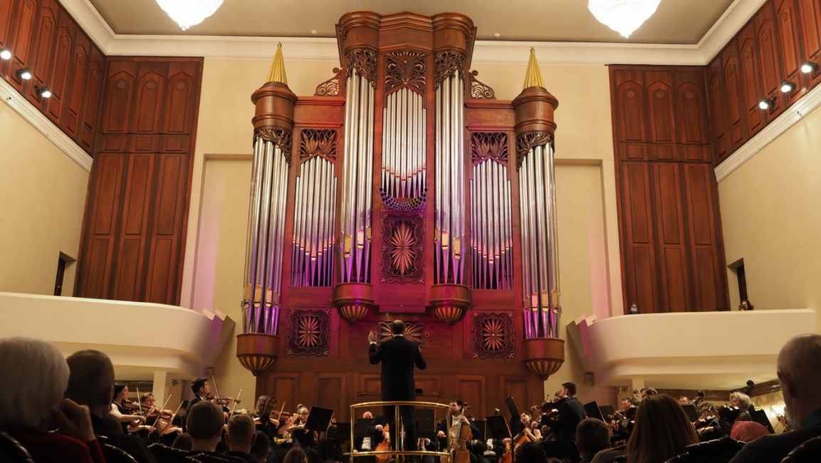  БОЛЬШОЙ КОНЦЕРТНЫЙ ЗАЛ им. САЛИХА САЙДАШЕВА | ПРИГЛАШЕНИЕ  Уважаемые третьеклассники лицея № 186!  Мы рады пригласить вас на концерт  Государственного академического симфонического оркестра Республики Татарстан под управлением Александра Сладковского  Начало 25 октября 2022 г. в 18.00
БОЛЬШОЙ КОНЦЕРТНЫЙ ЗАЛ им. САЛИХА САЙДАШЕВА | ПРИГЛАШЕНИЕ  Уважаемые третьеклассники лицея № 186!  Мы рады пригласить вас на концерт  Государственного академического симфонического оркестра Республики Татарстан под управлением Александра Сладковского  Начало 25 октября 2022 г. в 18.00
Приложение 2
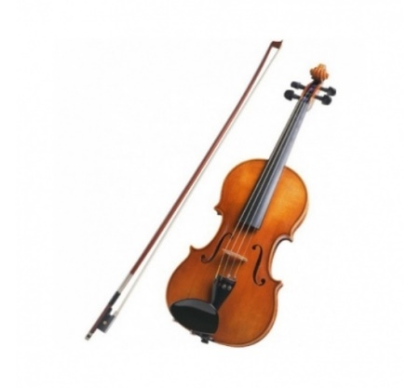 | 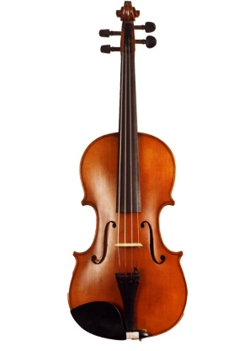 | 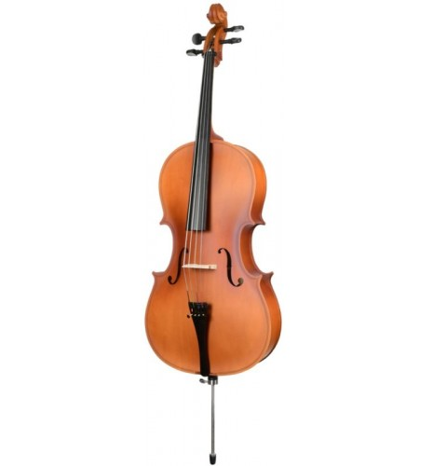 | 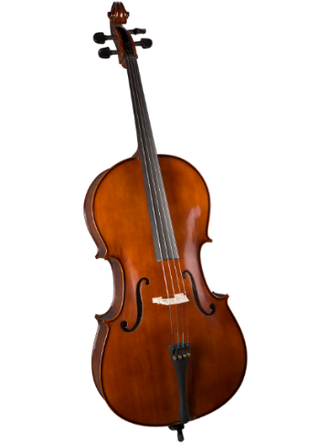
СКРИПКА | АЛЬТ | ВИОЛОНЧЕЛЬ | КОНТРАБАС
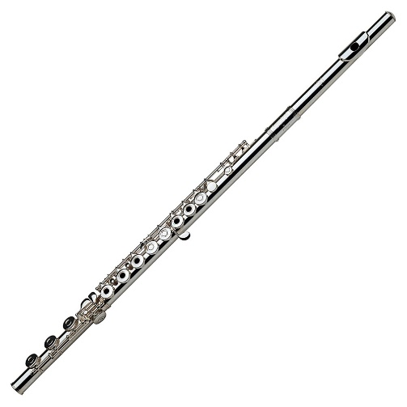 | 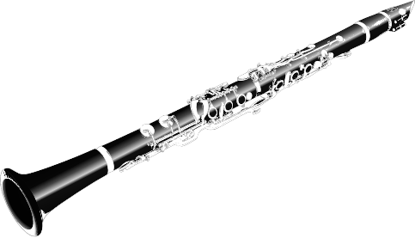 | 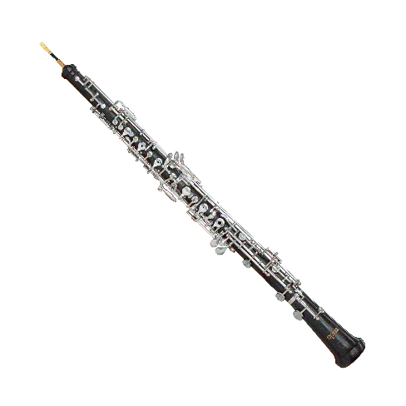 | 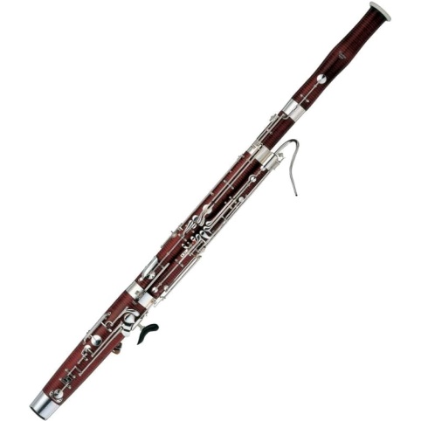
ФЛЕЙТА | КЛАРНЕТ | ГОБОЙ | ФАГОТ

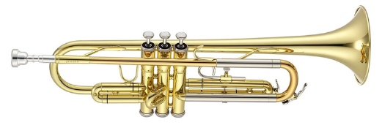 | 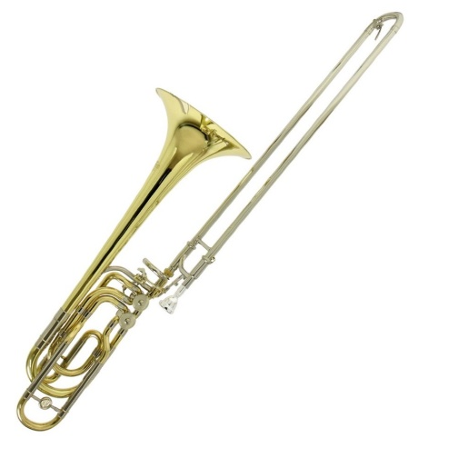 | 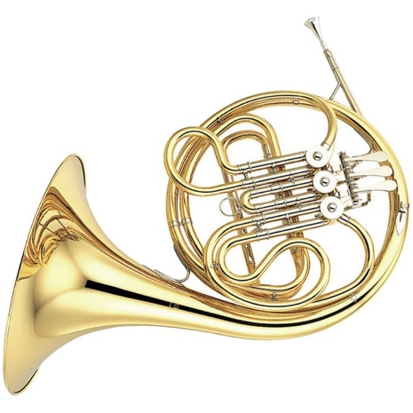 | 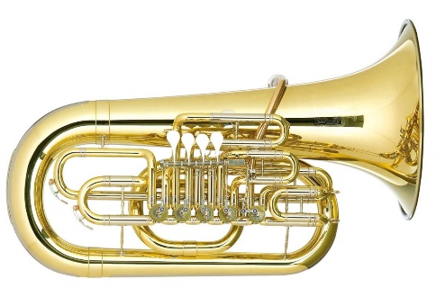
ТРУБА | ТРОМБОН | ВАЛТОРНА | ТУБА
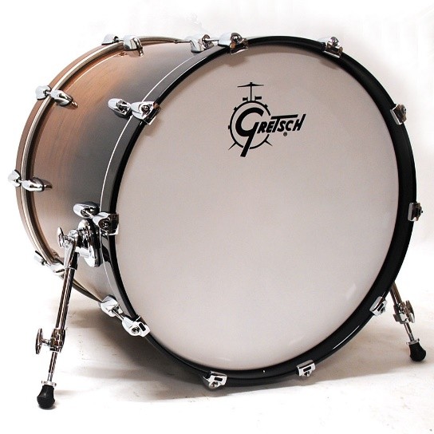 | 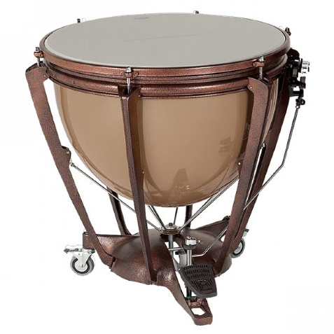 | 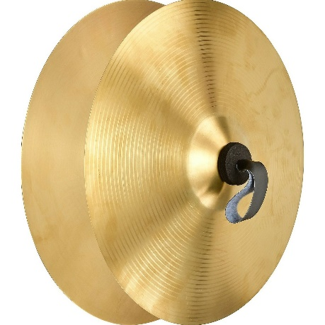 | 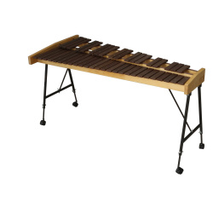
БАРАБАН | ЛИТАВРЫ | ТАРЕЛКИ | КСИЛОФОН

Приложение 3

СИМФОНИЧЕСКИЙ ОРКЕСТР

Группа  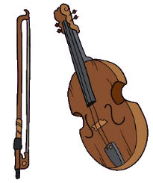 | Группа | Группа | Группа

Приложение 4
Приложение 5
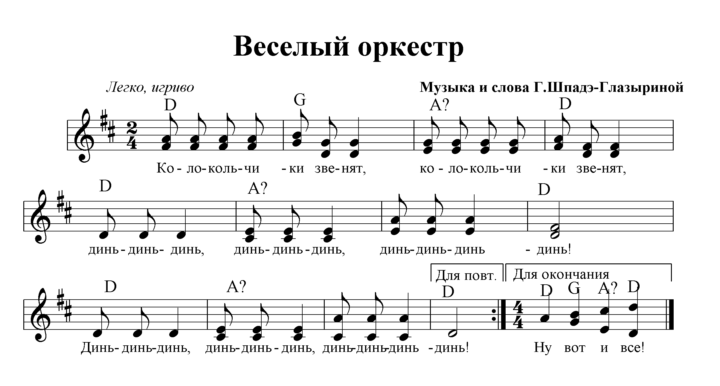

Приложение 6
Программа концерта симфонической музыки
«Золотая коллекция классики»

Салих Сайдашев «Марш Советской Армии»
Пётр Чайковский «Марш» из балета «Щелкунчик»
Эдвард Григ «В пещере горного короля»
Георгий Свиридов «Вальс» из сюиты «Метель»
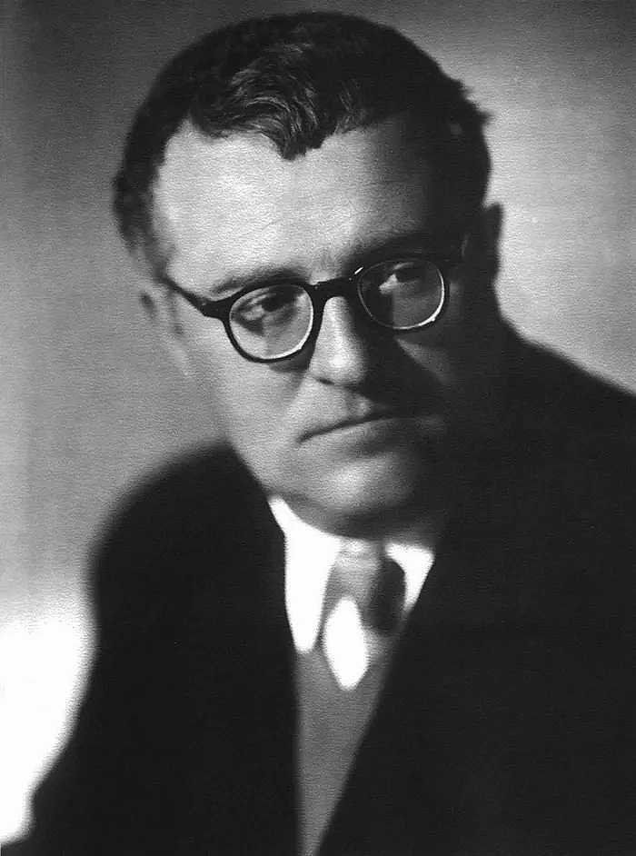
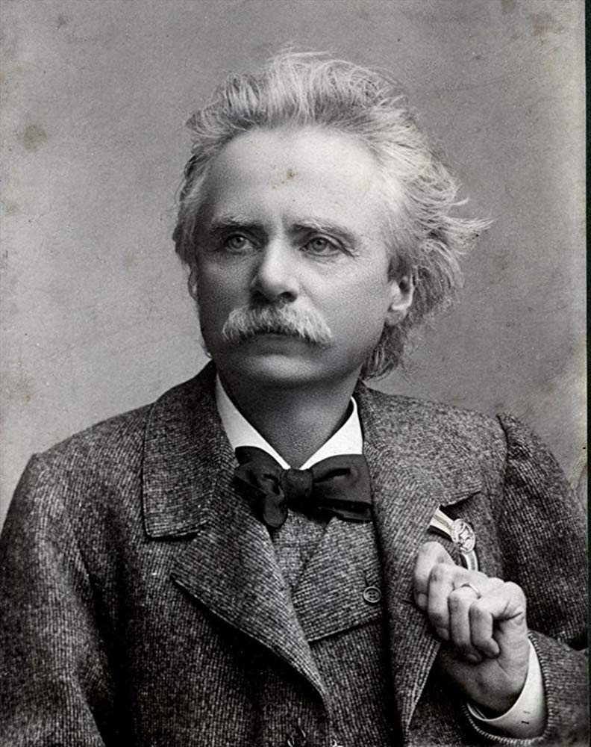
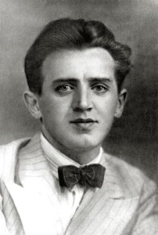
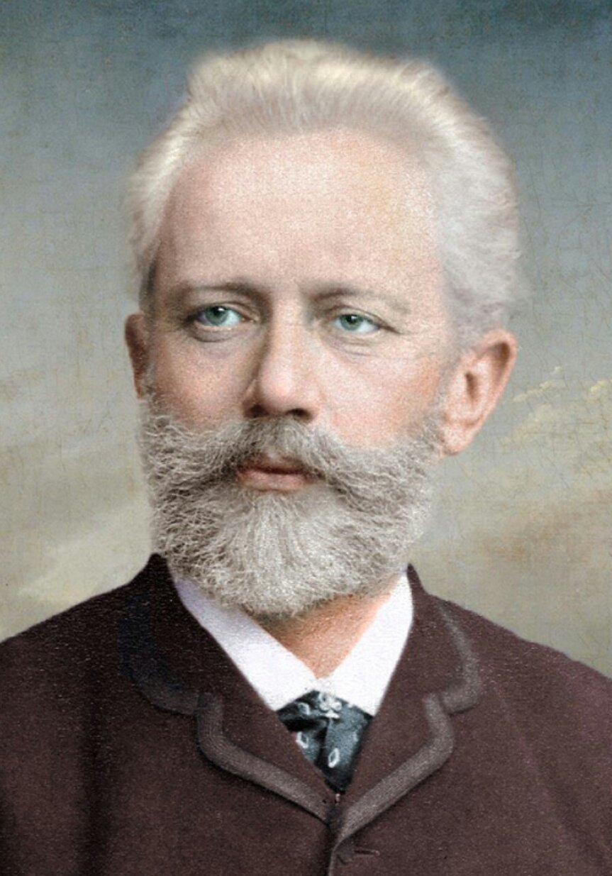
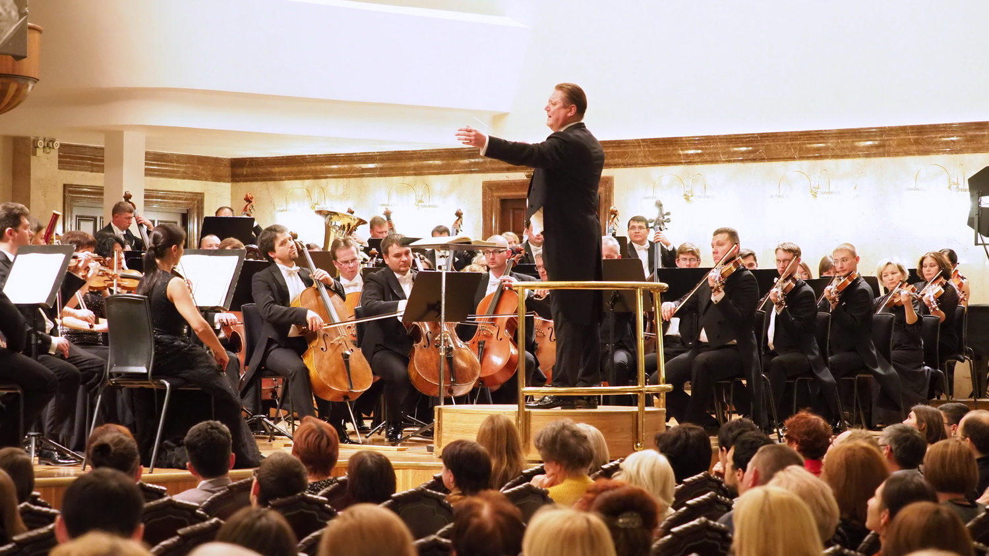

Приложение 7

«Убери лишнее»

АЛЬТ, ТРОМБОН, ТУБА
КОНТРАБАС, ФАГОТ, КЛАРНЕТ
ТРУБА, ГОБОЙ, ВАЛТОРНА
КСИЛОФОН, БАРАБАН, ФАГОТ
ГОБОЙ, ФЛЕЙТА, ТРУБА
ЛИТАВРЫ, КСИЛОФОН, ВАЛТОРНА

Приложение 8

Нарисуйте свою ладошку и напишите ответы на вопросы + или –
- Сегодня я научился чему-то новому
- Сегодня я активно участвовал в работе группы
- Мне было трудно.
- Мне было комфортно.
- Я жду следующего урока, так как мне было очень интересно.
